***Реферат на тему:***

**“Травні соки, поняття**

**про ферменти та їх значення”**

**План**

1. Загальне поняття про травну систему.
2. Травні соки та їх значення.
3. Поняття про ферменти, їх роль.

Перед тим, як розглядати травні соки та ферменти, варто кілька слів сказати про травну систему в цілому.

У *травну систему* входять *травний тракт, печінка* і *підшлункова залоза*. Органи, що складають травну систему, розташовуються в області голови, шиї, грудної клітки, черевній порожнині і порожнині таза. У людини травний канал має довжину близько 8-10 м і підрозділяється на ротову порожнину, глотку, стравохід, шлунок, тонку і товсту кишки. У ковтку травний канал перехрещується з дихальним. Після проходження стравоходу через діафрагму травна трубка розширюється, утворити шлунок. Шлунок переходить у тонку кишку, що підрозділяється на дванадцятипалу, худу і подвздовжну. Остання впадає в товсту кишку, початковим відділом якої є сліпа кишка з червоподібним відростком - апендиксом. За нею випливають висхідна, поперечна, спадна, сигмовидна ободочні кишки, а потім пряма, що закінчується задньопрохідним отвором. У дванадцятипалу кишку впадають протоки двох великих травних залоз - печінки і підшлункової залози.

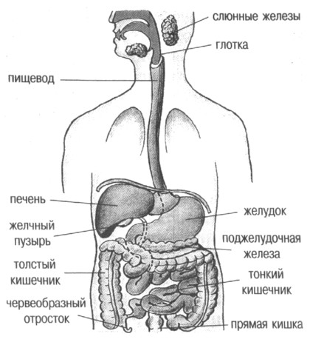

Основна функція травної системи полягає в прийомі їжі, механічній і хімічній її обробці, засвоєнні харчових речовин і виділенні неперетравлених залишків.

Процес *травлення* - початковий етап обміну речовин. З їжею людин одержує енергію і необхідні для своєї життєдіяльності речовини. Однак жири, що надходять з їжею білки, і вуглеводи не можуть бути засвоєні без попередньої обробки, тому що є для організму чужорідними речовинами. Необхідно, щоб великі складні нерозчинні у воді молекулярні з'єднання перетворилися в більш дрібні, розчинні у воді і позбавлені своїй специфічності. Цей процес відбувається в травному тракті і називається травленням, а утворені при цьому продукти - продуктами переварювання. У процесі переварювання білки розщеплюються до амінокислот, вуглеводи - до моносахаридів, жири - до гліцерину і жирних кислот. Усі ці речовини здатні всмоктуватися слизуватою оболонкою травного тракту і надходити в кров і лімфу, тобто в рідкі середовища організму. Звідси вони витягаються клітками і заповнюють їхньої витрати.

Отже, їжа, чи харчові продукти, містять *три роди живильних речовин*: білки, жири і вуглеводи, а також необхідні для організму вітаміни, мінеральні солі і воду. У травному тракті відбувається механічна обробки їжі - її роздрібнення, а потім і хімічне розщеплення.

По ходу травного тракту розташовуються *травні залози* - слинні, шлункові, підшлункова, печінка, кишкові, котрі виробляють **травні соки**, що здійснюють процес хімічного **ферментативного розщеплення** їжі і доставку води, необхідної для протікання хімічного процесу, у травний тракт (травлення в основному є хімічним процесом, що протікає у водяному середовищі). Усього в травний тракт людини за добу виливається близько 8,5 л соків: 3,5 л слини, 2,5 л шлункового, 1 л підшлункового, 2,5 л кишкових соків і 1,2 л жовчі.

У **травні соки** входять як органічні, так і неорганічні речовини. Серед органічних речовин велике значення мають **ферменти**, чи біологічні каталізатори, що розщеплюють складні молекули білка, жиру і вуглеводів. Усі **травні ферменти**, є гідролазами. *Гідроліз* - розщеплення речовин шляхом приєднання молекули води. При цьому енергетична цінність живильних речовин майже не знижується. **Ферменти** мають велику специфічність. Наприклад, одні **ферменти** діють на целую молекулу крохмалю, інші діють на солодовий цукор, треті - тільки на молочний цукор і т.д. Таким чином, кожний з них прискорює розщеплення тільки однієї визначеної речовини. Для дії **ферментів** необхідні визначені умови середовища, а саме: оптимальна температура (такий є температура тіла 36-37°С) і визначена реакція середовища. Кожен травний сік - забезпечує оптимальне середовище для дії ферментів, що містяться в ньому. Наприклад, шлунковий сік містить хлористоводородную кислоту, а підшлунковий і кишковий **соки**, ферменти яких діють у лужному середовищі, містять луг - соду.

**Використана література:**

1. Моздір І.С. Травна система людини. – Харків, 1989.

2. Медична енциклопедія. – В 4 томах. – К., 1986.